ЛГТК-24 |  | Спортивно-игровой комплекс "Сатурн" (HDPE)
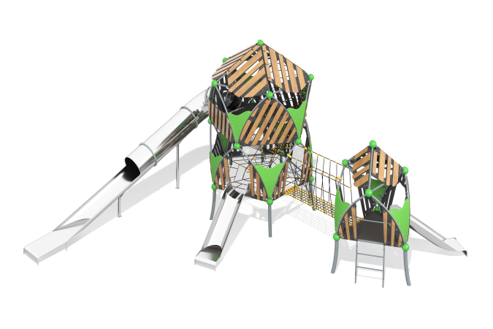

Размеры, мм: | 8200x11300x5200 | Вес, кг: | 1915
Характеристики материалов
Материалы: Влагостойкая березовая фанера, пластик НDPE, армированный полипропиленовый канат d=16 мм, металл, акриловая краска, порошковая краска.
Комплектация: Столбы опорные – 8 шт.; жесткие полы – 2 компл; пол из армированного каната – 1 компл; заполнения – 1 компл; горка, открытая полукруглая из нержавейки толщиной 2 мм длина 1000 мм – 2 шт.; горка тоннельная из нержавейки толщиной 2 мм длина 2700 мм – 1 шт.; лестница с металлическим каркасом из ДУ 32 – 2 шт.; сетка-трап из армированного каната – 1 шт.; переход подвесной из армированного каната – 1 шт; комплект крепления – 1 шт.
Конструкция и цветовая палитра оборудования согласно эскизу.
Комплекс состоит из двух отдельно стоящих башен, соединённых между собой «подвесным переходом», установлен на 8 опорных ножках, выполненных из металлической круглой трубы диаметром 108 мм и толщиной стенки 4 мм. Каркас выполнен из металлической круглой трубы диаметром 57 мм с толщиной стенки 3,5 мм. Соединение металлических элементов конструкции осуществляется при помощи стальных «сфер» диаметром 205 мм с толщиной стенки 3 мм. В «сферах» предусмотрены отверстия для крепежных болтов, а также круглое технологическое отверстие для монтажа конструкции. После монтажа отверстие закрывается пластиковой сферической заглушкой по форме шара. Декоративные ограждающие элементы выполнены из высокопрочной влагостойкой березовой фанеры двух видов. Внутренняя часть ограждения выполнена из фанеры толщиной 21 мм, а наружные декоративные панели – из фанеры толщиной 6 мм. В одноуровневой башне пол выполнен из высокопрочной влагостойкой ламинированной фанеры толщиной 15 мм.
В двух уровневой башне пол нижнего уровня выполнен из армированного полипропиленового каната диаметром 16 мм, а пол верхнего – из высокопрочной влагостойкой ламинированной фанеры толщиной 15 мм. Лестница, соединяющая нижний уровень с верхним также выполнена из армированного полипропиленового каната диаметром 16 мм. В состав комплекса входят три горки – тоннельная и две открытых с полукруглым скатом, выполненные из нержавеющей стали толщиной 2 мм.
Горки выполнены полностью из нержавеющей стали. Расстояние от покрытия площадки до нижней плоскости в верхней части ската составляет:
- у тоннельной горки – 2700 мм;
- у открытых горок с полукруглым скатом – 1000 мм.
Кромки бортов открытых горок с полукруглым скатом защищены круглой трубкой из нержавеющей стали диаметром 26,9 мм с толщиной стенки 2 мм. Скаты горок выполнены из цельного листа нержавеющей стали толщиной 2,0 мм. В верхней части горка имеет фланец с отверстиями, диаметром 9 мм. Крепление фланца горки к комплексу осуществляется при помощи болтов. Стартовая площадка горок имеет горизонтально-расположенную перекладину, выполненную из так же из круглой трубы из нержавеющей стали диаметром 26,9 мм. Опорные ножки горок выполнены из круглой трубы из нержавеющей стали диаметром 26,9 мм и являются продолжением трубки, закрывающей кромку борта. Тоннельная горка состоит из двух участков закрытого, выполненного в виде круглой трубы с внутренним диаметром 760 мм и открытого участка. Горка состоит из отдельных сегментов. Соединение частей горок осуществляется за счет фланцев толщиной 4 мм, расположенных на торцах с каждой стороны трубы (сегмента). В верхней части горка имеет фланец толщиной 4 мм, с шестнадцатью отверстиями в диаметр 9 мм. Крепление фланца горки к комплексу осуществляется при помощи болтов. Соединение фланцев отдельных сегментов между собой так же осуществляется при помощи болтов через отверстия в диаметр 9 мм. Для предотвращения получения травм фланцы по всему периметру закрыты специальными кожухами, выполненными из пластика НDPE (пластик, полиэтилен). По всей длине кромки бортов открытого участка защищены круглой трубкой из нержавеющей стали диаметром 26,9 мм с толщиной стенки 2 мм. Скат горки выполнен нержавеющей стали толщиной 2,0 мм, места соединения листов зашлифованы. В верхней части горка имеет фланец с 16 отверстиями, диаметром 9 мм. Крепление фланца горки к комплексу осуществляется при помощи болтов. Опорные ножки горки выполнены из круглой трубы из нержавеющей стали диаметром 26,9 мм и являются продолжением трубки, закрывающей кромку борта. В состав комплекса входят изделия, выполненные из армированного каната диаметром 16 мм. Армированный полипропиленовый канат диаметром 16 мм, состоит из шести прядей, каждая прядь армирована восемью металлическими проволоками.
Для присоединения каната к комплексу используются специальные кронштейны, выполненные из стеклонаполненного полиамида. Выступающие части резьбовых соединений закрыты пластиковыми заглушками. Все имеющиеся металлические детали окрашены порошковой полиэфирной краской .Весь крепеж оцинкованный.

